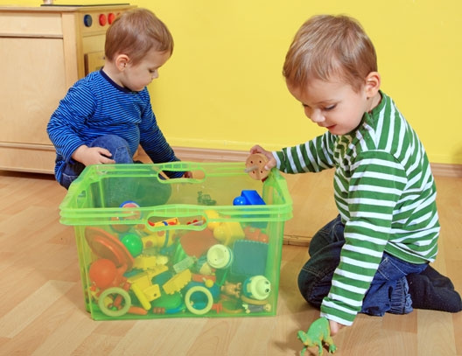
«Как заставить ребенка убраться в комнате?»
Это проблема прежде всего самого взрослого, а не ребенка. Некоторые родители вообще считают, что домашняя работа отнимает у ребенка беззаботное детство, а их обязанность только учиться. Без сомнения, очень важно, чтобы дети помогали родителям выполнять некоторую работу по дому, ведь тем самым они будут чувствовать себя нужными в семье и способными внести свой вклад в ее благополучие, поскольку они являются ее полноправными членами. Ребенок, который не имеет никаких домашних обязанностей, хуже учится в школе и плохо контактирует с учителями, а в будущем становится потребителем. Ощущение своей важности у таких детей приходит только тогда, когда их кто-то обслуживает.
Итак, ребенка нельзя заставлять, но и совсем ничего не требовать от него невозможно. Что же в этом случае делать, чтобы не ломать при этом личность сына или дочери? Для того чтобы ребенок вырос самостоятельным, чтобы вам не приходилось постоянно все контролировать в выполняемой домашней работе, ему необходима правильная мотивация. Тогда он сам захочет навести порядок в комнате.

Несколько способов превратить уборку комнаты в интересное для ребенка занятие:
- Нужен необычный хозяйственный инвентарь. Это может быть интересное ведро для уборки, например из-под мороженого, швабра может быть детской (стоит только немного укоротить ручку), водяной пистолет, наполненный чистящим средством, станет отличным инструментом для очищения стекол и зеркал, а носки, надетые на обе руки и немного смоченные водой, превращают вытирание пыли в необыкновенное приключение.
- Если детей несколько, то можно устраивать соревнования – кто уберет игрушки быстрее. Можно менять условия игры – определять предметы-помощники.
- Поощрять ребенка наградами за проделанную работу – завести кувшин с цветными бусинами или придумать какую-нибудь привилегию, например, выбрать блюдо для ужина, или разрешить лечь спать на час позже.
- Позволить ребенку самому определить, с чего начать и чем закончить уборку. Либо предложить ему карточки с заданиями на выбор. Только нужно обязательно придумать несколько забавных задач, для поддержания интереса к процессу.
- Родителям необходимо поощрять маленьких детей за сортировку и группировку белья для стирки или глажки, раскладывание ложек или вилок в ящички из посудомоечной машины и за другую небольшую работу. Нужно искренне хвалить, чтобы ребенок сам захотел еще раз помочь Вам.
- Вместо приказа используйте просьбу о помощи. Во время совместной уборки можно поговорить с ребенком о школе, о друзьях.
Любую работу можно превратить в игру…
Если хотите научить своего ребенка какому-нибудь делу, то сначала покажите сами как его выполнять, так постепенно он познакомится с различными видами работ по дому. Ваш ребенок в скором времени начнет самостоятельную жизнь – будет поступать в институт, устраиваться на работу, со временем женится – и он обязан знать, как вести свое хозяйство и содержать его в чистоте.

